津市国際交流協会 ひさい支部 国別文化紹介
インドネシア料理を いっしょに 作りましょう！
みなさん インドネシアの国は 知っていますか？ たくさんの島がある 南の
国ですね。ナシゴレンは良く知っている料理かもしれません。
今回は 日本語教室で いっしょに 日本語を勉強している スラーニさんが
料理を 教えてくださいます。 サラダやデザートも ありますよ。 インドネシア
のスパイスや 料理を いっしょに 楽しみましょう。
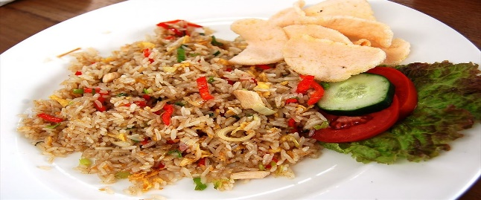
日時： １０月 ２７日（日） １０時～１３時 受付：９時３０分～
場所： 津市久居公民館 １階 調理室
募集人数： ３０人（定員以内であれば 連絡しません）
参加費： 会員・外国人３００円 / 一般 ５００円
用意するもの：エプロン・バンダナ（三角巾）
申し込み締め切り： １０ 月２１日（月）
お申し込み方法
メール： ２５５-８３３９＠city.tsu.lg.jp ＦＡＸ：０５９-２５６-７６６６
ハガキ： 〒５１４-１１１８ 津市久居新町３００６ ポルタひさい内
津市久居総合支所生活課 津市国際交流協会 ひさい支部

申し込み
会員番号：№ ２０19ー － 氏 名：
一 般・外国人： 住 所：
氏 名：
電話番号：

